（教科文组织）
政府间海洋学委员会
大会第三十二届会议
教科文组织，2023年6月21–30日

临时议程项目3.4.1.2
海洋十年海啸计划
研究、开发和实施计划
执行摘要
概 要
本文件系为落实关于“海洋灾害预警和减灾系统”的第A-31/3.4.1号决定而编写，该决定批准设立海洋十年海啸计划，以及一个为该计划编写海洋十年海啸计划研究、开发和实施计划（ODTP RDIP）草案的科学委员会。
本工作文件转载了海洋十年海啸计划研究、开发和实施计划的执行摘要，以便于海委会大会核准海洋十年海啸计划研究、开发和实施计划。文件完整版（共83页）作为海委会技术丛书180草案发布。
财务和行政影响：第35段。
拟议决定作为第IOC-32/3.4.1(Part III)号决定载于《行动文件》（第IOC/32-AP Prov.号文件）。

引言
1. 海啸是最致命的海洋灾害之一，它可能在数分钟或数小时内袭来，很多时候毫无征兆，有可能影响到整个海洋盆地甚至多个海洋盆地。海啸是由海底地震、海底或沿海滑坡、火山爆发、气象干扰或陨石撞击等引发的大量水体位移造成的。1992–2022年期间，全世界共观测到360次经确认的海啸。其中三十五次造成了人员死亡。我们不知道下一次海啸何时何地发生，但我们知道其影响可能是毁灭性的。
2. 2004年12月26日的印度洋大地震，造成了有史以来规模最大、最具灾难性的海啸之一。据估计，共有14个国家的23万人丧生，由此带来的损失估计达100亿美元。据报告，苏门答腊西北海岸的班达亚齐和米拉务的遇难人数最多，约为13万人，那里的海啸高度超过了30米。海啸在数小时内向印度洋的各个方向传播，波及泰国、斯里兰卡、印度、马尔代夫，甚至远至东非。几年后的2011年3月11日，日本东北部太平洋海域发生特大地震并引发海啸，给日本东北部沿海地区特别是东北地区造成毁灭性破坏，那里的海啸最大高度约达20米，并深入内陆约5公里。如果将失踪人员统计在内，近2万人丧生，其中约90%的失踪事件是海啸造成的。海啸还对福岛核电站造成重大破坏。这场灾害直接导致了一场核事故的发生。数小时内，海啸波及整个太平洋，影响到远至加利福尼亚的遥远地区，那里的新月城和其他几个港口均有受损记录。
3. 2018年的帕卢海啸和喀拉喀托之子火山海啸以及2022年的洪阿汤加—洪阿哈阿帕伊火山海啸，进一步说明了目前的海啸预警系统在当地和全球面临的挑战。这三起事件因并非由俯冲带地震引起而被归类为“非地震海啸和复杂海啸”，这为目前的海啸预警规程带来了挑战。2022年洪阿汤加—洪阿哈阿帕伊火山爆发引发的海啸影响了整个太平洋海洋盆地，在秘鲁造成两人死亡，在加勒比海和地中海等其他海洋盆地也有记录。
4. 这些事件表明需要在国家和国际层面加强海啸预警系统的协调，以记录所有海啸，并让人们为应对所有海啸做好准备。教科文组织政府间海洋学委员会（海委会）受联合国委托，建立了运行于不同海洋盆地的全球海啸预警服务，包括太平洋海啸预警和减灾系统（PTWS）、印度洋海啸预警和减灾系统（IOTWMS）、东北大西洋和地中海及其邻近海域海啸预警系统（NEAMTWS）以及加勒比及其邻近地区预警系统（CARIBE-EWS），每个系统均由一个地区政府间协调小组（ICG）协调。政府间协调小组由各地区的会员国组成，其主要作用是组织和协调地区海啸减灾活动，包括海啸监测、及时发布海啸预警和社区应对。在政府间协调小组一级，由会员国政府指定的海啸预警国家联络点代表各国为协调国际海啸预警和减灾系统作出贡献。
5. 在每个地区内，海啸服务中心（TSP）监测地震和海平面活动，并向每个参与国的国家海啸预警中心（NTWC）和海啸预警协调中心（TWFP），以及在同一海洋盆地内运行的其他海啸服务中心发布海啸威胁信息。国家海啸预警中心是政府正式指定在其国内发布海啸预警和其他相关声明的机构，而海啸预警协调中心则是经正式指定负责接收和传送来自政府间协调小组海啸服务中心的海啸信息的办公室、业务单位或岗位部门。
6. 每个地区都建立了海啸信息中心（TIC），以便在海啸防灾、备灾和减灾措施方面向各国和公众提供教育、外联以及技术和能力建设援助。海啸信息中心管理灾后绩效调查，也可支持风险评估和减灾活动。
7. 图1显示了每个地区海啸预警系统的地理覆盖范围及其海啸服务中心和海啸信息中心。
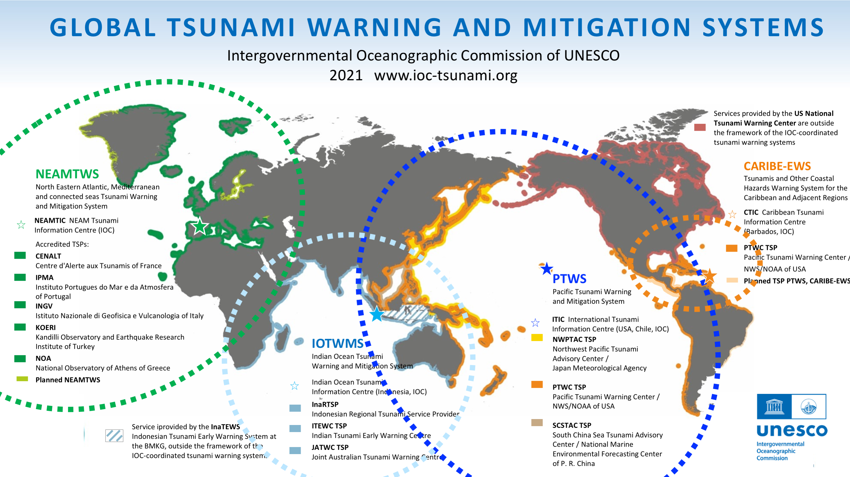
图1：全球海啸预警系统的地理覆盖范围、海啸服务中心和海啸信息中心

海洋十年海啸计划
8. 2016年，海委会提出了从“我们所拥有的海洋”转向“我们所希望的海洋”的概念，这一概念最终促成2017年12月宣布的联合国海洋科学促进可持续发展十年（2021–2030年），也称为海洋十年。海洋十年的主要目标是利用、促进和增强各级跨学科海洋研究的能力，以支持及时提供实现海洋良好运行所需的数据、信息和知识，支持《2030年可持续发展议程》的所有可持续发展目标。海洋十年还将为支持《2015–2030年仙台减少灾害风险框架》提供数据、信息和知识。
9. 2021年6月，海委会批准了海洋十年海啸计划（ODTP），以响应海洋十年的行动号召，特别是通过缩短海啸预警时限并减低其不确定性，提高沿海社区的备灾水平，显著改善现有的全球海啸预警系统，最终目标是最大限度地减少生命损失。
10. 海洋十年海啸计划的第一个目标，是提高预警系统的能力，以便就各类已确定来源的海啸向所有面临风险的海岸发出可操作和及时的海啸预警。海洋十年海啸计划的当务之急，是力求在事发后10分钟内为风险最高的海岸提供海啸确认。这极具挑战性，因为目前的预警系统仅使用地震传感器对海啸地震进行快速检测和表征。实现这一目标将需要拓展现有监测系统，运用更先进的科学技术，将非地震海啸和复杂海啸也囊括在内。
11. 海洋十年海啸计划的第二个目标，是通过诸如海委会执行理事会2022年批准的“为海啸做好准备”认可计划（TRRP）等工作，到2030年使所有面临风险的社区为海啸做好准备，并具备抵御海啸的能力。该计划包含12项评估、准备和应对指标，以支持面临风险的社区提高有效应对预警和海啸威胁的能力。
12. 海洋十年海啸计划将为实现可持续发展目标作出决定性贡献，不仅有助于实现可持续发展目标14（“海洋”可持续发展目标），还支持许多其他目标。实现每个可持续发展目标下的具体目标，需要以具体政策和规划为支撑的全球伙伴关系。国家政策和地方执行战略应支持全球规划。海洋十年海啸计划的研究和开发计划，在全球规划中采用可持续发展目标战略，并通过国家政策和社区层面的地方实施工作来落实这些战略。
13. 研究和开发计划的实施，也将确保特别关注并优先考虑满足和支持小岛屿发展中国家和最不发达国家的需求。

海啸预警的要素和挑战
14. 预警系统包括四大支柱：(i)风险知识；(ii)探测、监测、分析和预报；(iii)预警传送和传播及(iv)备灾和应对能力。这四个组成部分又以能力发展和治理为基础。

海啸风险评估
15. 理解风险并制定减轻此类风险的计划，对于挽救生命至关重要。虽然海啸并不频繁，灾难性的海啸也很罕见，但历史记录表明，海啸有可能袭击世界上任何一处海岸，只是时间、地点和规模尚未可知。此外，还需要评估海啸易发地区的地质历史，以确定可能面临风险的社区。这些证据将有助于这些社区在下一次海啸中减轻损失。
16. 直到最近，在海啸危险性评估研究和预警操作程序中都只考虑地震源。这是因为影响近场和远场海岸的绝大多数海啸是由地震引发的。另一方面，大多数非地震海啸仅在局部地区具有高度影响。不过，与近期事件有关的影响突出了非地震海啸的重要性。因此，危险性评估还应包括所有可能影响相关地区的海啸源，而不仅仅是地震源。

探测和预警
17. 密集的观测网络在快速探测地震及其引发海啸的可能性方面发挥着至关重要的作用。预警系统根据观测结果决定是否需要从海啸易发地区疏散社区居民，如果需要撤离，何时允许回返。然而，对于海啸到达最近海岸的预估时间小于15分钟的局地海啸，重要的是教育社区居民识别海啸的物理征兆，例如长时间的地面震动、由远及近的咆哮声、海水暴退、火山爆发等。在断裂长达数百公里的大地震的情况下，由于既定时间范围内可获取的数据有限，很难在短时间内生成准确的海啸预报。
18. 为改进海啸探测并使海啸威胁评估和影响预报更为准确，会员国确定了更密集的实时、多层面传感器网络和更快的综合算法等需求，以快速确定海啸源（地震源和非典型源）的特征，并为其海岸提供海啸淹没预报参数。传感器包括单个或阵列部署的高质量地震仪和加速度计、沿岸海面测量仪和深海测量系统（如深海海啸监测与记录系统浮标系统）、专用海底观测站和跨海盆海底电缆（如科学监测和可靠通信电缆），以及全球导航卫星系统（GNSS）的陆地和海洋高程监测设施。高分辨率的沿岸水深和地形测量或数字高程模型的贡献也非常重要，例如日本财团—世界大洋深度图（GEBCO）的“2030年海底”项目。对地震源和非地震源而言，均需要新的数据和方法，以便在几分钟内更精确地描述大地震复杂的断裂情况，从而用数值模型产生更准确的海啸预报。
19. 简而言之，预警系统必须尽早识别、监测和预测风险，而当系统是建立在风险意识、应急准备和早期预警的基础之上情况下，这一点可以做到。然后，必须以及时、完整和准确的方式生成、发送、接收和使用预警。

预警传送
20. 海啸预警和疏散建议，只有在破坏性的海浪登陆之前及时传送给沿岸居民才能有效发挥作用。疏散建议的传送（及时性和可靠性）和传播（信息的内容）都必须成功且可行，否则可能会造成不必要的生命损失。预警传送包括组织和决策过程，还需要设有可运行的冗余通信系统。此外，将海啸预警传送（可能并不频繁）纳入多种灾害通信系统，将有助于确保可持续性和准备工作。
21. 传达基本、实用且可用信息的明确讯息，对确保社区做好适当准备至关重要。要实现更快的预报结果，就意味着我们需要应对更大的不确定性；鉴于这种复杂性，建立社区信任需要更长的时间。此外，由主管部门在预先确定的地区、国家和地方渠道建立沟通平台，也是一项基本和实际的要求。为了确保尽可能多的人收到预警，防止任何一个渠道失灵，并加强预警信息，必须使用多种传播渠道。为传送预警，发布预警的主管部门会采用各种标准和协议，例如由国际电信联盟创建并得到若干组织支持的用于公共预警和紧急警报的国际格式——通用警报协议（CAP）。

备灾和应对能力
22. 风险认知，将是调动人员和资源开展提高认识和备灾行动的重要推动力。不同程度的备灾和应对，在很大程度上是由不同内在因素影响下的不同风险认知水平所决定的。将在海啸风险认知方面着力开展研究。
23. 灾害首先是地方性的，因此沿海社区将首当其冲受到未来海啸的影响。更具挑战的是，跨洋海啸并不常见。在上一次海啸的记忆被淡忘之前，我们必须更加努力开展提高认识和备灾工作。为了取得成功，我们将需要政府、研究机构和大学、产业、社区、媒体和其他有关各方持续大力参与。在一个端到端的预警系统中，面临风险的社区必须知道如何在收到预警后迅速反应，这与探测和预警同等重要。
24. 海委会的“为海啸做好准备”认可计划，是鼓励社区采取常识性的备灾行动举措的范例，其中包括危险性评估、淹没和疏散绘图、宣传、教育和演习。该计划包括制定和实施应对计划等备灾措施，开展公众宣传和教育活动以及测试和评估公众认识和应对情况。大部分会员国将“为海啸做好准备”视为优先活动。在“为海啸做好准备”背景下，还可以传播诸如新西兰海岸线实施的蓝线项目等新举措。最后，会员国还指出11月5日的世界海啸意识日是提高认识和备灾水平的一种手段。实施这些举措是加强海啸备灾和应对工作的关键。
25. 尽管规划及时有效的应对措施对挽救生命和保护财产大有助益，但仍然需要采取减灾措施来确保生命安全、维持生计和关键服务。将分享和推广减灾措施方面的最佳做法，如设计和建造蓝色、绿色和灰色基础设施、垂直疏散设施方面的标准以及适当的城市规划等。

治理

多灾种框架下的海啸预警
26. 海啸通常是由地震—滑坡—海啸、火山爆发—地震—海啸等级联效应引起的。即使与地震有关的断层位移没有产生海啸，一次强大的沿海或海底地震也可能造成滑坡，从而引发海啸。2011年日本东北地区地震和海啸是海啸级联效应的一个典型案例，这次事件导致了核电站发生熔毁。级联效应的其他例子包括海啸期间的风暴潮，海岸侵蚀可能影响海啸波抵达海岸后的接近方式，沿海地区降雨率增加可能对滑坡产生直接影响，从而引发海啸。此外，最近还就气候变化可能对海啸危险性的长期评估以及由此对海啸风险的长期评估产生的影响进行了研究。因此，在相关调研中，必须考虑易受此类过程影响的地点发生级联效应的可能性。
27. 2004年印度洋海啸之后，大多数会员国建立了国家海啸预警系统。然而，这些预警系统是为单一灾害设计的，很少整合为多灾种预警系统。例如，就海洋灾害而言，在2004年海啸之后，许多会员国建立了海啸预警中心，但风暴潮预警系统并不是海啸预警系统的组成部分，在许多国家尚在开发之中。此外，在许多会员国，有害藻华、珊瑚白化和溢油等预警系统，仍处于非常早期的阶段，而且大多由缺乏联动的不同业务机构运营。改进和协调包括但不仅限于水文气象灾害的预警系统的必要性已得到广泛承认，并反映在《仙台减少灾害风险框架》和联合国全民预警倡议中。
28. 为了支持冗余性、一致性和可获取性，重点必须是通过联接各类特定灾害系统来整合多灾种预警。这在最不发达国家和小岛屿发展中国家尤为必要，因为这些国家在应用先进科学知识和触及当地面临风险的群体方面仍然存在较大差距。这适用于资源、能力、信息、标准作业程序等方面。当一个单一灾害预警系统被纳入多灾种框架后，协调就会变得更加容易，资源可以得到最佳利用，信息也可以有效地用于减轻灾害。预警系统产生的社会效益，由此得以在各地区、国家和社区之间均匀分配。
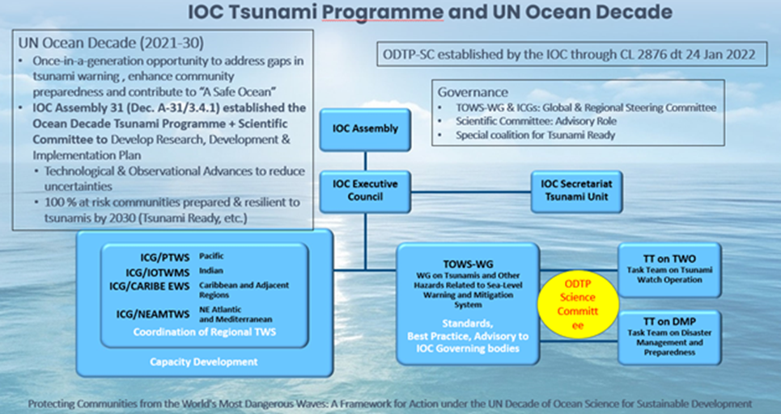
图2：联合国海洋十年海啸计划的治理结构图

包容性、性别多样性和青年参与
29. 海洋十年海啸计划将采用一种包容性的治理方法，为不同性别和年龄的人群参与其中提供一个平衡的平台。包容性需要将社会不同群体的需求、视角、优先事项和切实参与纳入考量。边缘群体往往为预警系统所忽视，需要我们给予特别考虑和重点关注。性别歧视和多样性缺乏，限制了妇女和女童获得信息、资源和机会，使她们更容易在灾害期间面临风险、遭受损失、失去生计。青年、青年专业人员和科研新人应充分参与，因为他们可以带来新的活力、举措和方法，从而为预警系统的采用和创新作出贡献。此外，他们的及早参与也将有助于减少代际差距，确保系统的连续性。

能力发展
30. 在开发技术解决方案的同时，还需要发展个人和机构的能力。而目前，各个地区、国家和社区以及不同性别和年龄的人群能力各异。能力发展的目标，是公平获取数据、信息、知识、技术和基础设施，不让任何人掉队。为支持实现海洋十年海啸计划的目标，我们必须继续发展关于海啸的科学知识和社会行为。这就需要加强科研能力和技术转让。
31. 许多小岛屿发展中国家和最不发达国家比其他国家更为脆弱，面临的海啸风险更高。其中许多国家还缺乏工作人员和/或其工作人员不具备有效支持和加强其海啸预警系统的科学和技术能力。因此，在实施研究和开发计划时，需要确保特别考虑和优先重视满足和支持小岛屿发展中国家和最不发达国家的能力需求。这样既能确保地方一级的高水平备灾，又能弥补全球海啸预警系统方面的重要差距。

实施途径
32. 海委会的海啸计划，旨在通过会员国的贡献和参与，在与地区政府间协调小组及其海啸信息中心进行协调并与学术机构、研究人员、产业界、慈善组织和其他利益攸关方开展合作情况下，监督海洋十年海啸计划的总体实施情况。
33. 考虑到海啸灾害的性质，最佳解决方案应当具有全球设计、能应对地区的当务之急并可以通过会员国和其他利益攸关方的贡献和行动加以实施。海洋十年海啸计划将在海洋十年的时间框架内，为查明差距、提出解决方案、确定资源的优先次序和实施行动提供框架。
34. 毋庸置疑，并非所有会员国或国家活动都能在风险评估、观测和预警基础设施、通信以及备灾和应对方面投入大量资源。因此，本计划的目的在于，通过针对在提高会员国能力方面至关重要的目标，提供涵盖包括财政承诺在内的各个方面的贡献途径。

财务和行政影响
35. 相关活动的直接财务和行政影响未超出海委会海啸计划正常预算的范围，特别是41 C/5批准本的产出3.IOC1（03007段）和42 C/5草案的产出3.IOC1（03004段），两者都与教科文组织《2022–2029年中期战略》（41 C/4）成果3第49段保持一致。

拟议决定
36. 鉴于以上所述，海委会大会可以考虑通过《行动文件》（第IOC/32-AP Prov.号文件）提出的第IOC-32/3.4.1 Part III 号决定。

